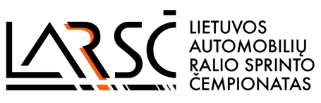

„Around Seven Lakes Rally“
Lietuvos ralio sprinto čempionato III etapas
Latvian automobile rally sprint championship IV event.

2019 m.
Data/Date: 2019 07 25 Laikas/ Time: 14:00
BIULETENIS NR. 1/ BULLETIN NO 2
Nuo/From: Organizatorius/Organiser
Kam/To: Visiems dalyviams/All competitors
Lapų skaičius/Number of Pages1

1.Papildomų nuostatų punkto 9.3 papildymas .Susipažinimas su trasa.
1.1 Susipažinimas su trasa 2019-07-26 nuo 11:30 val. iki 21:00 val. Dėl įtempto susipažinimo su trasa grafiko leidžiama dalyviams pateikusiems prašymą susipažinti 2019-07-27 d. nuo 8:10 val. iki 9:20 val.
2. Papildomų nuostatų punkto 10.1 papildymas. Administracinė komisija.
2.1 Administracinės komisijos laikas 2019-07-26 nuo 11:00 val. iki 18:30 val. 2019-07-27 nuo 8:00val. iki 8:30 val.
3. Latvijos ralio sprinto dalyviai norintys dalyvauti 2019m. Lietuvos automobilių ralio sprinto čempionate privalo pateikti paraišką LARSČ reglamento priedo Nr.2
3.1 LARSČ dalyvio mokestis 42 Eurai. Mokestį galima bus sumokėti administracinės komisijos metu.
3.2 Paraišką galima bus užpildyti ir pateikti administracinės komisijos metu.

Data: 2019-07-25 Laikas/Time: 14:00

Ralio direktorius Arvydas Petkevičius

